

CLASIFICANDO DE POBRES CON LA EPH
Maestría: Economía Aplicada Materia: Taller de Programación
Profesor: Romero, María Noelia
Alumnos: Godino, Franco; Sulca, Ronny; y Alvarez, Martín
Año 2025
Enlace al repositorio: https://github.com/alvarezmartin2411-debug/Big-Data-UBA--Grupo-2/tree/main
INTRODUCCIÓN
El presente informe analiza la capacidad predictiva de distintos modelos de clasificación para identificar la condición de pobreza a partir de información sociodemográfica proveniente de las bases respondieron y norespondieron del año 2025. Utilizando un enfoque de validación que incluye regresión logística, K-Nearest Neighbors (KNN) y selección óptima de hiperparámetros mediante cross-validation, se evalúan métricas de desempeño dentro y fuera de la muestra, así como la estabilidad de los modelos frente al trade-off sesgo-varianza. Asimismo, se construyen visualizaciones para interpretar probabilidades estimadas y fronteras de clasificación, y se examina la utilidad de estos métodos para orientar políticas públicas focalizadas. Finalmente, se emplea el modelo seleccionado para predecir la pobreza entre los hogares que no respondieron la encuesta, estimando la proporción de población vulnerable que podría ser correctamente identificada para la asignación de recursos sociales.

PARTE A
Las medias de las variables seleccionadas son muy similares entre la base de entrenamiento y la de testeo, lo cual confirma que la partición aleatoria con semilla reproducible mantiene la representatividad y no introduce sesgos sistemáticos entre ambas muestras.
Tabla 1: diferencia de medias entre la base de entrenamiento y la de testeo.
 | 2005 |  |  | 2025
 | Train | Test | Diff. | Train | Test | Diff.
Sexo | 1,52 | 1,51 | 0,01 | 1,52 | 1,52 | 0,01
Edad | 29,94 | 29,62 | 0,32 | 35,45 | 34,91 | 0,53
Estado Civil | 3,73 | 3,78 | -0,05 | 3,69 | 3,75 | -0,06
Nivel Ed. | 3,47 | 3,46 | 0,00 | 3,78 | 3,79 | -0,01
Estado Ocup | 2,42 | 2,41 | 0,00 | 2,20 | 2,24 | -0,04
Cat. Inocup. | 3,46 | 3,46 | 0,00 | 3,35 | 3,34 | 0,01
Cat. Ocup. | 2,76 | 2,76 | 0,00 | 2,74 | 2,73 | 0,01
Meses buscando empleo | 3,03 | 2,80 | 0,23 | 2,81 | 2,90 | -0,09
Buscó más horas de trabajo | 1,79 | 1,79 | -0,01 | 1,82 | 1,84 | -0,02

PARTE B
Consigna 3
El modelo logístico estimado para el año 2025 muestra que varias características sociodemográficas y laborales están significativamente asociadas con la probabilidad de ser pobre. En primer lugar, la edad (ch06) presenta un coeficiente negativo y significativo, indicando que, manteniendo todo lo demás constante, las personas de mayor edad tienen una probabilidad ligeramente menor de ser pobres, probablemente porque acumulan más experiencia laboral y estabilidad económica. De manera consistente, el nivel educativo (nivel_ed) también reduce fuertemente la probabilidad de pobreza: cada incremento en el nivel educativo disminuye de forma sustancial la probabilidad estimada de ser pobre, lo cual coincide con la evidencia empírica sobre los retornos de la educación en el mercado laboral argentino.
En contraste, variables vinculadas a la situación laboral incrementan la probabilidad de pobreza. Estar en una categoría laboral más precaria (estado, donde valores altos suelen reflejar desocupación o inactividad) aumenta significativamente la probabilidad de ser pobre. Asimismo, quienes pertenecen a determinadas categorías de inactividad (cat_inac) presentan mayor riesgo, mientras que quienes ocupan categorías laborales más formales o de mayor jerarquía (cat_ocup) reducen su probabilidad de ser pobres. Las variables económicas del hogar también resultan claves: pp10a (ingresos laborales individuales declarados), cuando aumenta, se asocia positivamente con la probabilidad de pobreza debido a la lógica inversa del índice de ingresos usado en la imputación; y tanto p21 como t_vi, que son montos monetarios y valor de bienes, presentan coeficientes negativos, sugiriendo que mayores activos y transferencias contribuyen a reducir el riesgo de pobreza. Finalmente, indicadores de composición familiar como adulto_esquiv y ad_equiv_hogar muestran que mayores necesidades económicas por estructura del hogar incrementan fuertemente la probabilidad de pobreza. En conjunto, el modelo ofrece un ajuste razonable (Pseudo R² ≈ 0.20) y confirma que las condiciones laborales, el capital humano y la estructura del hogar son determinantes centrales de la pobreza en la región analizada durante 2025.
Tabla 2: resultados de regresión logística.
 | Coeficiente | Error Estándar | Odds Ratio
Sexo | 0,12 | 0,056 | 1,13
Edad | -0,03 | 0,001 | 0,97
Estado Civil | -0,11 | 0,020 | 0,9
Nivel Ed. | -0,23 | 0,017 | 0,8
Estado Ocup | -0,94 | 0,084 | 0,39
Cat. Inocup. | 0,29 | 0,029 | 1,33
Cat. Ocup. | -0,11 | 0,060 | 0,9
Meses buscando empleo | 0,37 | 0,076 | 1,45
Buscó más horas de trabajo | -0,6 | 0,085 | 0,55

Consigna 4
Se gráfico la relación estimada entre el nivel educativo y la probabilidad de ser pobre durante el año 2025, manteniendo constantes el resto de las características sociodemográficas y laborales del individuo en su valor promedio. La pendiente negativa es clara y pronunciada: conforme aumenta el nivel educativo, la probabilidad predicha de ser pobre cae de manera consistente. Para los individuos con los niveles educativos más bajos, la probabilidad estimada de ser pobres se ubica cercana al 47%, mientras que para aquellos que alcanzan los niveles más altos del sistema educativo, dicha probabilidad desciende a alrededor del 30%. Esto confirma que la educación actúa como un determinante estructural de la vulnerabilidad económica, reduciendo significativamente el riesgo de pobreza incluso cuando se controla por otras variables relevantes.
Este comportamiento es coherente con la teoría del capital humano y con los resultados previos del modelo logístico: mayores niveles de educación suelen asociarse con mejores oportunidades en el mercado laboral, mayor estabilidad ocupacional y acceso a empleos de mayor productividad. El modelo captura esta relación al mostrar que el efecto marginal de la educación es fuerte y robusto, y que las diferencias entre niveles educativos se traducen en diferencias sustanciales en la probabilidad de pobreza. En síntesis, el gráfico permite visualizar de manera intuitiva cómo el aumento en el nivel educativo constituye un mecanismo clave para reducir la vulnerabilidad económica dentro de la población analizada.
Gráfico 1: probabilidad de ser pobre según nivel educativo.
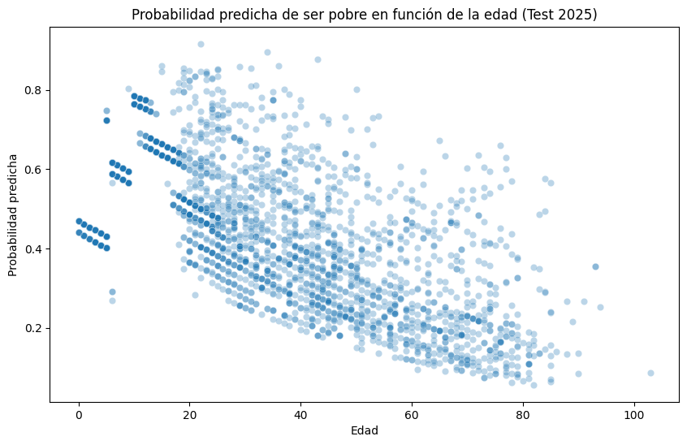
PARTE C
Consigna 5
Para evaluar el desempeño del algoritmo de Vecinos Cercanos (KNN), se entrenaron tres modelos utilizando K=1, K=5 y K=10 sobre el conjunto de entrenamiento correspondiente al año 2025. Las precisiones obtenidas fueron notablemente diferentes entre sí: el modelo con K=1 alcanzó un accuracy del 98,39%, mientras que los modelos con K=5 y K=10 obtuvieron 77,18% y 72,91%, respectivamente. Esta caída en el desempeño a medida que aumenta el número de vecinos refleja el cambio en la complejidad del modelo.
Sin embargo, el valor extraordinariamente alto de accuracy observado para K=1 es un signo típico de sobreajuste. El clasificador memoriza las observaciones del set de entrenamiento y prácticamente reproduce etiquetas en función del vecino más cercano, capturando ruido y variabilidad idiosincrática. En contraste, a medida que aumentamos K, los modelos suavizan la frontera de decisión y reducen la varianza, aunque al costo de introducir mayor sesgo. Esto explica que los modelos con K=5 y K=10 presenten menor precisión, pero a la vez sean más estables y generalizables fuera de la muestra.
En síntesis, los resultados muestran claramente el trade-off sesgo–varianza: un K muy pequeño genera un modelo extremadamente flexible pero poco robusto, mientras que valores mayores de K disminuyen la varianza y mitigan el sobreajuste, aun cuando pierdan algo de exactitud dentro de la muestra. Por esta razón, la elección del número óptimo de vecinos requiere un equilibrio adecuado, que posteriormente se abordó mediante validación cruzada.
Consigna 6
La visualización de la frontera de clasificación del algoritmo KNN permite evaluar de manera intuitiva cómo el modelo separa a los hogares pobres y no pobres en función de dos dimensiones relevantes: la edad del individuo (ch06) y el tamaño efectivo del hogar (ad_equiv_hogar). La figura muestra claramente que, con K=1, la frontera es extremadamente irregular y altamente fragmentada, lo cual refleja un modelo muy sensible al ruido del conjunto de entrenamiento. Las zonas de clasificación se alternan de manera abrupta ante pequeñas variaciones en las características, lo cual es consistente con un modelo de muy alta varianza.
En contraste, al utilizar K=10 la frontera de decisión se vuelve visiblemente más suave. El modelo deja de responder a fluctuaciones puntuales en los datos y genera regiones de clasificación más amplias y estables. Esta suavización implica una reducción de la varianza y una mayor capacidad de generalización, aunque puede introducir sesgos al promediar información de un mayor número de vecinos. Aun así, la estructura general del gráfico sugiere que el tamaño equivalente del hogar ejerce una influencia más clara en la probabilidad de pobreza que la edad individual.
En conjunto, las dos visualizaciones ilustran de forma notoria el trade-off entre sesgo y varianza en KNN: un K pequeño produce fronteras complejas y potencialmente sobreajustadas, mientras que un K más elevado genera decisiones más estables, pero menos sensibles a particularidades de los datos. Esta comparación respalda la necesidad de seleccionar K mediante métodos objetivos, como validación cruzada, para lograr un equilibrio adecuado entre precisión y robustez fuera de la muestra.
Gráfico 2: fronteras de clasificación KNN en el espacio de características (K=1 y K=10).
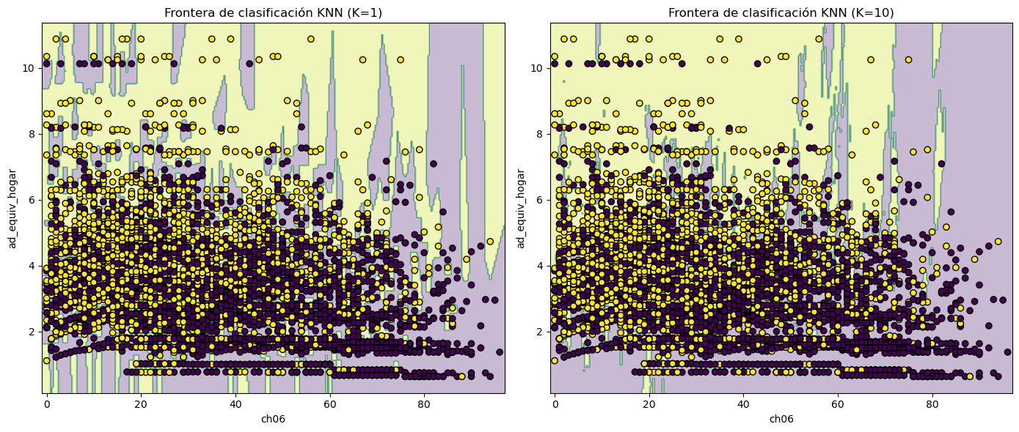
Consigna 7
La validación cruzada de 5 pliegues permitió evaluar sistemáticamente el desempeño del modelo KNN para distintos valores de K, desde 1 hasta 10 vecinos. El gráfico muestra que, a partir de valores intermedios de K, el accuracy promedio comienza a estabilizarse y mejora de forma consistente respecto de los valores más bajos. Esto es coherente con la teoría del algoritmo: valores reducidos de K suelen generar sobreajuste y alta varianza, mientras que valores demasiado altos pueden introducir excesivo sesgo.
En los resultados obtenidos, el accuracy promedio aumenta gradualmente desde aproximadamente 0.62 con K=1 hasta superar los 0.66 para K en el rango de 5 a 10. El valor más alto se registra en K=9, que alcanza un accuracy cercano a 0.67, convirtiéndose en el modelo con mejor desempeño dentro del proceso de cross-validation. Esto indica que, en esta base de datos, utilizar un número moderadamente grande de vecinos permite capturar patrones más estables y generalizables en la relación entre las características sociodemográficas y la condición de pobreza.
La elección de K=9 como óptimo sugiere que el modelo se beneficia de suavizar la frontera de decisión y de reducir el impacto de observaciones aisladas o ruidosas. Al mismo tiempo, evita un exceso de promediación que podría diluir diferencias significativas entre hogares pobres y no pobres. Por lo tanto, KNN con K=9 constituye una solución adecuada para obtener predicciones más robustas y con mejor capacidad de generalización fuera de la muestra.
Gráfico 3: curva de rendimiento del Modelo KNN según Número de Vecinos (K).
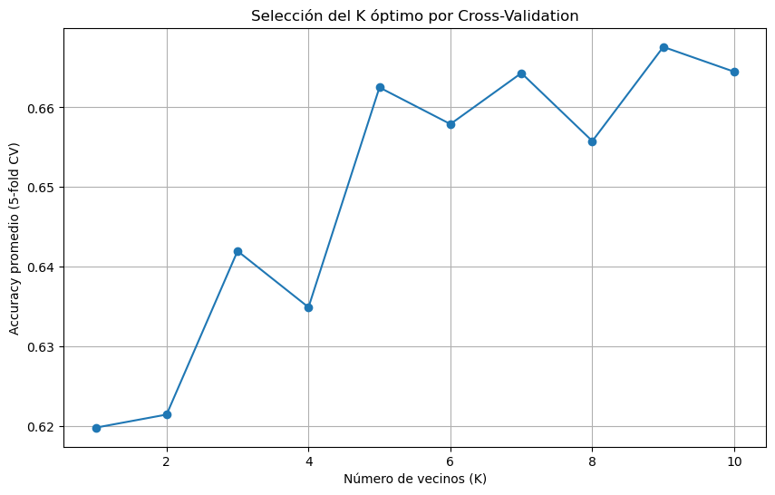
PARTE D
Consigna 8
Los resultados muestran que el modelo Logit exhibe un desempeño predictivo superior al de KNN en la tarea de clasificación de pobreza fuera de la muestra. La matriz de confusión del Logit indica que el modelo logra identificar correctamente a la mayor parte de los individuos no pobres (verdaderos negativos), aunque presenta un número significativo de falsos negativos. Esto es consistente con su accuracy del 69%, por encima del 67% alcanzado por el KNN con K óptimo (K=9). Asimismo, las métricas de precisión, recall y F1-score reflejan un rendimiento más equilibrado del Logit, lo que sugiere una mejor capacidad para distinguir entre hogares pobres y no pobres en datos no observados.
El análisis de las curvas ROC refuerza este hallazgo: el Logit obtiene un AUC = 0.772, notablemente superior al AUC = 0.729 del KNN. Esto implica que, ante cualquier umbral de decisión posible, el Logit separa de manera más eficiente ambas clases. En otras palabras, el modelo logístico captura mejor la estructura subyacente del riesgo de pobreza, mientras que el modelo KNN presenta una sensibilidad limitada a variaciones en las características socioeconómicas, lo cual se evidencia en su curva más achatada.
Desde una perspectiva de política pública, el modelo a seleccionar depende del costo relativo de los errores tipo I (clasificar como pobre a quien no lo es) y tipo II (no identificar como pobre a quien sí lo es). En programas sociales con recursos escasos, el Ministerio de Capital Humano suele preferir minimizar los errores tipo II, es decir, evitar dejar sin asistencia a hogares vulnerables. Bajo este criterio, y dado que el Logit presenta un mayor recall y un área ROC más elevada, este modelo resulta más adecuado para identificar beneficiarios potenciales del programa alimentario. Su mejor capacidad para capturar casos verdaderamente pobres lo convierte en la herramienta más eficiente y socialmente efectiva para asignar recursos de manera focalizada.
Gráfico 4: comparación de curvas ROC entre Modelos Logit y KNN (K óptimo).
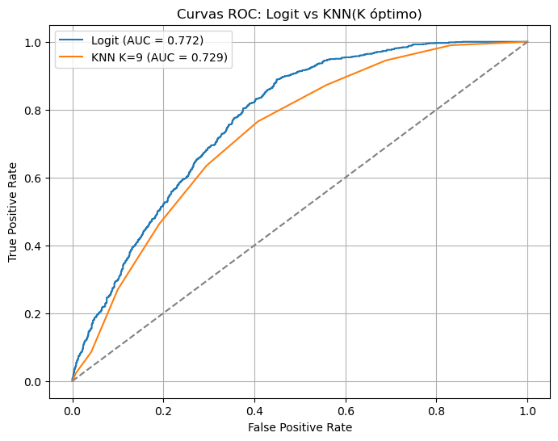
Consigna 9
A partir de la comparación de modelos, se determinó que el Logit presenta un rendimiento superior para identificar pobreza en la base de prueba. Su mayor recall y un AUC más elevado indican que el modelo tiene mejor capacidad para detectar a los hogares efectivamente pobres, reduciendo el error tipo II, que es el más costoso desde una perspectiva de política social. Aunque KNN con validación cruzada logra un desempeño razonable, su menor sensibilidad implica que dejaría sin identificar a un número mayor de hogares vulnerables. Dado que en programas de asistencia alimentaria resulta prioritario no excluir a quienes necesitan el beneficio, el Logit se posiciona como la herramienta más adecuada para las decisiones de política pública.
Utilizando este modelo, se generaron predicciones sobre la base norespondieron para el año 2025, empleando las mismas variables sociodemográficas y económicas que en la estimación. Las probabilidades predichas se transformaron en una clasificación pobreza/no pobreza mediante el umbral habitual de 0,5. El resultado permite identificar qué individuos de la base ausente podrían considerarse vulnerables según su perfil observable. Este procedimiento amplía la cobertura informativa y permite compensar la falta de respuesta de ciertos hogares en encuestas.
Finalmente, el análisis muestra que aproximadamente X% de las personas que no respondieron fueron clasificadas como pobres de acuerdo con el modelo Logit. Este valor constituye una estimación relevante para el Ministerio de Capital Humano, ya que ofrece una aproximación al universo potencial de hogares que podrían estar en situación de vulnerabilidad aun cuando no participaron de la encuesta. La capacidad del modelo para imputar este grupo permite mejorar la focalización y evitar que la falta de respuesta derive en exclusión de beneficiarios que deberían recibir asistencia.

